- 简述流水线技术的特点
流水线技术的特点：
把整个过程分为若干个子过程，每个子过程由一个专门的功能部件来实现。
流水线中的各段时间应该尽可能相等，否则将引起堵塞，时间最长的段将成为流水线的瓶颈。
流水线的每段后面都要有一个缓冲寄存器，称为锁存器。其作用是在相邻的两段之间传送数据，以提供后面流水段要用到的信息。还有一个作用是隔离各段的工作，避免相邻流水段电路的相互打扰。
流水线技术适合大量重复的时序过程，只有在输入端不断地提供任务，才能充分发挥流水线的效率。
流水线需要有通过时间和排空时间。
- 请画出DLX基本流水线，并简述其工作原理。
指令/时钟1 2 3 4 5 6 7 8 9
I IF ID EX MEM WB
I+1 IF ID EX MEM WB
I+2 IF ID EX MEM WB
I+3 IF ID EX MEM WB
I+4 IF ID EX MEM WB
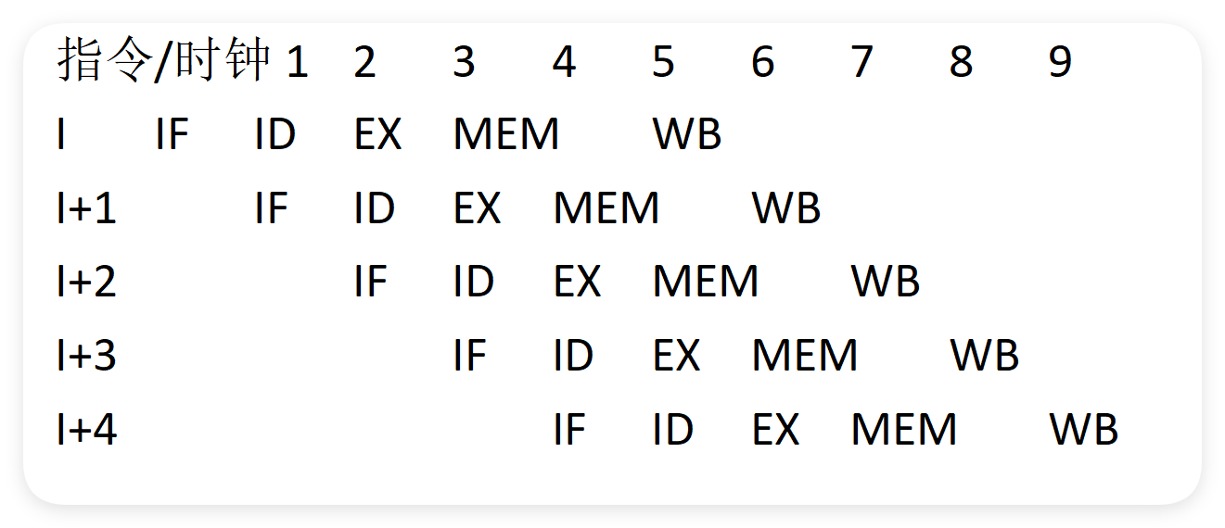
把一条DLX指令在5个周期内实现，将每一个时钟周期看作是流水线的一个
时钟周期，硬件每个时钟周期启动一条新的指令，并执行5条不同指令中的某一部分。每条指令虽仍需5个时钟周期完成，但提高了吞吐率，实现了流水。

- 降低流水线分支损失的方法有哪些
（1）冻结或排空流水线：在流水线中停住或删除分支后的指令直到知道转移目标地址
（2）预测分支转移失败：流水线继续照常流动如果分支转移成功将分支指令后的指令转换为空操作并从分支目标处开始取指令执行；否则照常执行
（3）预测分支转移成功：始终假设分支成功直接从分支目标处取指令执行
（4）延迟分支（delayedbranch）：分支开销为n的分支指令后紧跟有n个延迟槽流水线遇到分支指令时按正常方式处理顺带执行延迟槽中的指令从而减少分支开销。
- 简述三种向量处理方式，他们对向量处理机的结构要求有什么不同。
横向处理方式：若向量长度为N，则水平处理方式相当于执行N次循环。若使用流水线，在每次循环中可能出现数据相关和功能转换，不适合对向量进行流水处理。
纵向处理方式：将整个向量按相同的运算处理完毕之后，再去执行其他运算。适合对向量进行流水处理，向量运算指令的源/目向量都放在存储器内，使得流水线运算部件的输入、输出端直接与存储器相联，构成M-M型的运算流水线。
纵横处理方式：把长度为N的向量分为若干组，每组长度为n，组内按纵向方式处理，依次处理各组，组数为「N/n」，适合流水处理。可设长度为n的向量寄存器，使每组向量运算的源/目向量都在向量寄存器中，流水线的运算部件输入、输出端与向量寄存器相联，构成R-R型运算流水线。

